新 书 推 荐

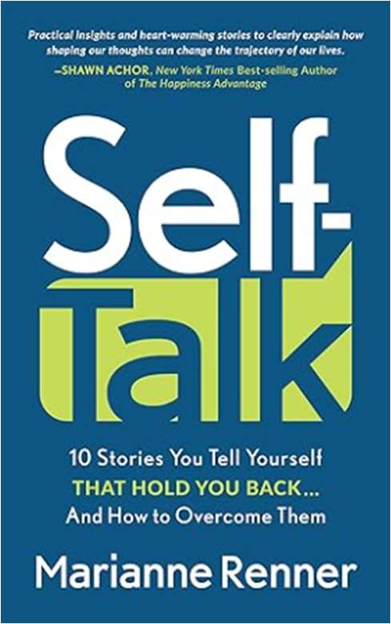
中文书名：《挣脱内心戏：10个让你停滞不前的自我剧本（以及如何改写它）》
英文书名：Self Talk: 10 Stories You Tell Yourself that Hold You Back…And How to Overcome Them
作 者：Marianne Renner
出 版 社：Morgan James Publishing
代理公司：Waterside/ANA/Jessica
页 数：248页
出版时间：2025年5月
代理地区：中国大陆、台湾
审读资料：电子稿
类 型：自助

内容简介：

《挣脱内心戏》记录了人们告诉自己的十个让他们陷入困境的常见故事，并提供了他们可以采取的具体行动来改变这些事情。

作家玛丽安·雷纳（Marianne Renner）描述了她如何在克服数十年来令人衰弱的抑郁症和成瘾的过程中发现自我对话的力量。将这些策略应用于克服了她的心理健康和成瘾挑战，她意识到它们几乎可以应用于任何问题，无论是在工作中还是在家里。帮助她走出绝望深渊的这些教训，也帮助成千上万的人克服了他们最大的障碍。

《挣脱内心戏》描述了作者的个人经历，讲述了自我对话的破坏故事，以及她的教练客户的其他真实例子。除了鼓舞人心的故事外，这本凄美的指南还充满了实际的行动步骤，以帮助人们摆脱困境，开始在事业或个人生活的任何领域向前发展。

玛丽安独特的讲故事框架（SEAR）分解了故事的创作过程，因此任何被自己的想法所阻碍的人都可以改变他们头脑中的剧本，克服他们可能面临的几乎所有障碍。

作者简介：

玛丽安·雷纳（Marianne Renner）是一位备受追捧的领导力教练、培训师和主题演讲者，她帮助成千上万的领导者消除了自我设定的障碍并释放了他们最大的潜力。她是TEDx演讲者，之前的著作包括《从混乱到清晰》（Chaos to Clarity Success Journal）和《停止像员工一样思考》（Stop Thinking Like an Employee）。

玛丽安拥有整合营销传播硕士学位，是一名经过认证的 DISC（美国国内和国际销售公司）培训师和领导力教练，她的职业生涯致力于研究人类行为以及人们做出决策的原因。她的现场辅导和培训计划包括 “从混乱到清晰领导力学院”、“C2C促进认证计划”、“DISC行为培训：改变你的联系方向”和“通过变化导航”。

玛丽安居住在伊利诺伊州芝加哥西部郊区的奥罗拉。

媒体评价：

“积极心理学的最新发现表明，我们的思维如何影响我们生活的方方面面。这么多人阅读了这项研究，但只有一小部分人将其付诸实践。在《挣脱内心戏》中，玛丽安利用实用的见解和温暖人心的故事，将研究变得生动起来，清楚地解释了我们如何塑造自己的思想，从而改变我们的生活轨迹。”
——肖恩·阿乔尔（Shawn Achor），《纽约时报》（New York Times）畅销书《幸福的优势》（The Happiness Advantage）的作者

“任何深深陷入这本书中描述的绝望中的人都知道，找到回头路并不容易。但这很简单。这本书也证明了这一点，因为玛丽安清楚地列出了自我发现的步骤，并最终在重新掌控生活的道路上树立了里程碑。”
——史蒂夫·洛德（Steve Lord），《芝加哥论坛报》（Chicago Tribune）记者

“当我阅读玛丽安的书时，有一句话一直在我的脑海中重复：‘这是世界现在需要的书。’我们生活在一个前所未有的混乱、冲突和恐惧的时代。所有这些都体现在我们周围的故事中。如果你正在努力寻找目标、应对抑郁症、寻求一些鼓励，或者想从一位了不起的领导者的旅程中获得启发，那就看这本速吧。对于每个需要提醒自己你的故事很重要的人来说，《挣脱内心戏》是在合适的时间提供的合适资源！”
——肯特·桑德斯（Kent Sanders），《猫王的信仰》（The Faith of Elvis）的代笔作家和合著者，The Profitable Writer 播客主持人

“有无数的书籍提供了技巧、承诺、建议和实现某些事情的方法，但交付能力水平各不相同。然后，有些书是直击你的心灵。这本书是其中之一。如果你希望将生活的任何领域变得更好，那么这本书适合你。玛丽安在分享她和客户的经验方面做得非常出色，并展示了如何创造持久、有影响力、变革性的变革。我可以凭良心说，你需要这本书。我也是。”
——克里斯·皮考克（Kris Pavone），认证大师级教练、The Kris Pavone Show 主持人和前 WWE 摔跤手

“这本书很容易理解，能引起读者共鸣，读起来很愉快。玛丽安用这种务实的方法来克服消极的自我对话。我在很多故事和例子中看到了自己。我忍不住微笑着继续阅读，甚至可能带着一两个假笑（取决于我那天自己的内心独白），因为我冒险踏上了这段美妙的旅程，了解了她在这本书中的个人和职业经历。这是一本优秀、快速的必读之作！”
——巴里·伯顿（Barry J. Burton）上校，美国空军

全书目录：

致谢
前言
序：溪中的岩石
简介

第一部分：我的故事是如何开始的
第 1 章：我的故事

第二部分：如何克服10个故事
第 2 章：接受
第 3 章：拥有自己的角色
第 4 章：假装
第 5 章：先说“好”
第 6 章：改变你的限制性信念
第 7 章：与你的目标建立联系
第 8 章：养成新习惯
第 9 章：抱有远大的期望
第 10 章：积极思考
第 11 章：放弃自我评判

第三部分：如何超越你的故事
第 12 章：继续前进
第 13 章：脆弱
第 14 章：讲述新故事
第 15 章：寻找向导，寻找你的“莫妮卡”

结论与邀请
资源
特别鸣谢
关于作者
注释

感谢您的阅读！
请将反馈信息发至：版权负责人
Email：Rights@nurnberg.com.cn
安德鲁·纳伯格联合国际有限公司北京代表处
北京市海淀区中关村大街甲59号中国人民大学文化大厦1705室, 邮编：100872
电话：010-82504106, 传真：010-82504200
公司网址：http://www.nurnberg.com.cn
书目下载：http://www.nurnberg.com.cn/booklist_zh/list.aspx
书讯浏览：http://www.nurnberg.com.cn/book/book.aspx
视频推荐：http://www.nurnberg.com.cn/video/video.aspx
豆瓣小站：http://site.douban.com/110577/
新浪微博：安德鲁纳伯格公司的微博_微博 (weibo.com)
微信订阅号：ANABJ2002


